04.06. 2020 МАТЕМАТИКА 16 гр. Преподаватель А.И.Русанов
(Выполненную работу отправить по электронной почте по адресу alexander_rus@inbox.ru до 17.00).
Практическая работа: Исследование графика функции с помощью производной.
Цель: формирование умений исследовать функции при помощи производной, применять производную при решении задач на максимум и минимум.
Основные теоретические сведения
Одной из основных задач, возникающих при исследовании функции, является нахождение промежутков монотонности функции (промежутков возрастания и убывания). Такой анализ легко сделать с помощью производной.
1.Функция y = f(x) называется возрастающей в некотором интервале, если в точках этого интервала большему значению аргумента соответствует большее значение функции, и убывающей, если большему значению аргумента соответствует меньшее значение функции.
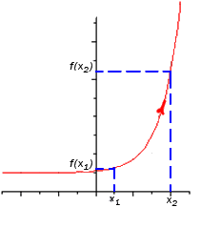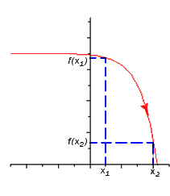
2. Необходимый признак возрастания (убывания) функции.
Теорема 1. Если дифференцируемая функция $y=f (x)$ возрастает (убывает) в данном интервале, то производная этой функции не отрицательна (не положительна) в этом интервале.
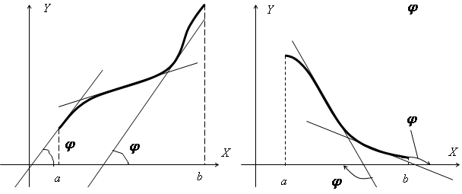
Обратное заключение также справедливо, оно выражается следующей теоремой.
Теорема 2. Если производная функции $y=f(x)$ отрицательна (положительна) на некотором интервале, то функция в этом интервале монотонно возрастает (монотонно убывает).
Сформулируем теперь правило нахождения интервалов монотонности функции $f(x).$
- Находим область определения функции f (x).
- Вычисляем производную f’(x) данной функции.
- Находим точки, в которых f’(x)=0 или не существует. Эти точки называются критическими для функции f (x).
- Делим область определения функции этими точками на интервалы. Они являются интервалами монотонности.
- Исследуем знак f’(x) на каждом интервале. Если $f’(x)>0$, то на этом интервале $f (x)$ возрастает; если $f’(x)<0$, то на таком интервале функция $f (x)$ убывает.
3. Рассмотрим теперь нахождение промежутков возрастания/убывания на конкретном примере функции.
Теорема 3. Если функция y = f (x) имеет экстремум в точке x = x₀, то в этой точке производная функции или равна нулю, или не существует.
Заметим, что теорема 3 является только необходимым (но не достаточным) условием существования экстремума: из того, что производная f’(x) в точке $x_{0}$ обращается в нуль, не обязательно следует, что в этой точке функция имеет экстремум.
Например, функция f (x) = x⁵ имеет производную f’(x)=5x⁴, которая обращается в нуль в точке x₀ = 0. Однако экстремума в этой точке функция не имеет (происходит изменение кривизны).
Поэтому вводят ещё достаточный признак существования экстремумов функции.
Теорема 4. Если производная f’ (x) при переходе через точку x₀ меняет знак, то точка x₀ является точкой экстремума функции f (x).
Если производная меняет знак с + на –, то точка будет являться точкой максимума, если с – на +, то точка будет точкой минимума.
Рассмотрим теперь на примерe исследование функции на монотонность и экстремумы.
Пример. Найти экстремумы функции $y=– 2x³– 3x² + 12x– 4.$
- Область определения: R. Функция непрерывна.
- Вычисляем производную : $y’=– 6x² – 6x +12$.
- Находим критические точки: $y’=0$. $x² + x – 2=0$
$D=1– 4*1*(– 2)=1+8=9;$ $\sqrt{D}=3$; $x_{1}= – 2 и x_{2}=1$
- Делим область определения на интервалы:
- Функция убывает при $x∈$(-∞;–2]$∪$[1;+∞), функция возрастает при $x∈$ [–2; 1].
- Видно, что в точке $x =– 2$ знак производной меняется с минуса на плюс. Поэтому критическая точка $x=–2$ –точка минимума. Найдём минимум функции $y_{min}= –24$. В точке $x=1$ знак меняется с плюса на минус. Поэтому критическая точка $x=1$ – точка максимума. Найдём максимум функции: $y_{max}=3$.
Практическая часть
- Найти стационарные и критические точки функции:
- f (x) = 7+12$x –x^{3};$ 2) f (x) = ${3x}^{3}+2x^{2}–7;$
3) f (x) = 8+ $2x^{2}–x^{4};$ 4) f (x) = $x^{4} –8x^{2}.$

- Найти точки экстремума заданной функции и определите их характер
- f (x) = $2x^{2}–7x+1;$ 2) f (x) = 3 – 5x$–x^{2};$
3) f (x) = ${4x}^{2} –6x–7;$ 4) f (x) = $–3x^{2} –12x+50$.

3. Исследуйте функцию и постройте график:
1) f (x) = 3$x^{2}–4x+5;$ 2) f (x) = 3 + 2x$–x^{2};$
3) f (x) = 7– x$–2x^{2};$ 4) f (x) = 5$x^{2}–15x–4.$

